进入教务系统页面，选中网上选课→学生自主选课
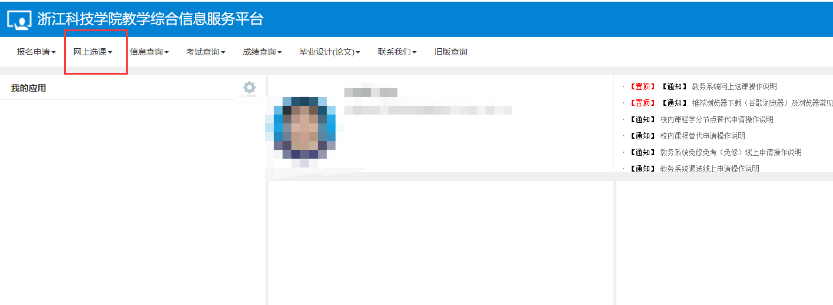
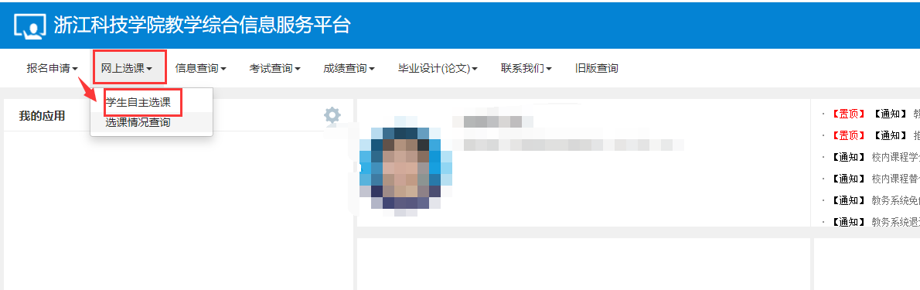

选择特殊课程，即可看到开放实验
